Supplement
Contents
Study Materials 2
Study 1 2
Demographics 2
Non-Focal measures 2
Focal measures 2
Study 2 7
Demographics 7
Focal measures 8
Study 3 9
Focal measures 9
Demographics 13
Pilot Study for Study 3 14
Methods 14
Design and Participants 14
Procedure 14
Measures 14
Item Selection Approach 15
Results 19
Plausibility 19
Popularity 19
Additional Results for Study 3 20
Results for normative collective action as the DV 20
Results with full scales 21
Test for moderation by political ideology 22
Study 1 22
Study 2 23
Study 3 23
Tests for curvilinear relations between conspiracy belief and endorsement of non-normative collective action 25
Study 1 25
Study 2 27
Study 3 28

Study Materials

Study 1
Measures in the order of appearance in the questionnaire. For the main measures, original items in German are provided in brackets:

Demographics
- Age (18-29, 30-39, 40-49, 50-59, 60+ years)
- Gender (female, male, other)
- Knowledge of German (mother tongue, fluent, non-fluent)

Non-Focal measures
- Attitudes towards wind farms (16 items plus one attention check)
- Trusted sources for information about wind farms (17 items)
- Trusted sources for information about stem cell donation (18 items)

Focal measures

Dissatisfaction with governmental climate policies
- In current politics, climate protection receives sufficient attention. (reversed)
[In der aktuellen Politik erhält der Klimaschutz ausreichende Aufmerksamkeit.]
- Climate protection plays a sufficient role in political decisions at the federal level. (reversed)
[Klimaschutz spielt bei politischen Entscheidungen auf Bundesebene eine ausreichende Rolle.]
- Politicians are trying to provide adequate financial resources to deal with the consequences of climate change. (reversed)
[Die Politik bemüht sich, angemessene finanzielle Ressourcen für die Bewältigung der Folgen des Klimawandels zur Verfügung zu stellen.]
- Political action regarding climate change is oriented towards long-term goals. (reversed)
[Das politische Handeln im Bereich Klimawandel ist an langfristigen Zielen orientiert. ]
- Climate policy takes into account the living conditions of future generations (e.g. today’s young people). (reversed)
[Klimapolitik berücksichtigt die Lebensbedingungen der nachfolgenden Generationen (z.B. der Jugendlichen von heute).]
- Climate policy is geared more to the here and now than to the necessities of climate change.
[Klimapolitik orientiert sich mehr am hier und jetzt als an den Notwendigkeiten aufgrund des Klimawandels.]

Belief in norm-consistent climate policy conspiracy theory
- When making political decisions, current economic interests are deliberately given more consideration than the situation of future generations.
[Bei politischen Entscheidungen werden aktuelle ökonomische Interessen bewusst stärker berücksichtigt als die Situation zukünftiger Generationen.}
- Politicians make current climate decisions knowing that they harm future generations.
[Politiker*innen treffen aktuelle Klimaentscheidungen in dem Wissen, dass sie zukünftigen Generationen schaden.]
- Politicians do not provide information about their true motives when it comes to climate policy.
[Politiker*innen informieren bei der Klimapolitik nicht über ihre wahren Motive. ]
- Discussions between politics and business about climate issues take place behind closed doors.
[Diskussionen zwischen Politik und Wirtschaft über Klimafragen finden unter Ausschluss der Öffentlichkeit statt.]
- Politicians do whatever they want when it comes to climate protection without considering the interests of future generations.
[Politiker*innen machen im Bereich Klimaschutz, was sie wollen, ohne die Interessen zukünftiger Generationen zu berücksichtigen.]
- Politicians act like puppets controlled by industry when it comes to climate change.
[Politiker*innen agieren im Klimabereich zum Teil wie Marionetten der Wirtschaft.]
- Agreements in "back rooms" have a much greater influence on climate policy than the interests of future generations.
[Absprachen in "Hinterzimmern" haben einen viel größeren Einfluss auf die Klimapolitik als die Interessen zukünftiger Generationen.]
- The public often does not know what is behind the climate policy decisions of the federal government.
[Die Öffentlichkeit erfährt oft nichts davon, was tatsächlich hinter den klimapolitischen Entscheidungen der Bundesregierung steckt.]
- When making decisions, politicians consciously accept damage to future generations. [Politiker*innen nehmen bei ihren Entscheidungen Schaden für zukünftige Generationen bewusst in Kauf.]

Endorsement of non-normative collective action:
- I can understand why people stick themselves to streets and block major roads.
[Ich kann verstehen, warum Menschen sich auf Straßen festkleben und Hauptverkehrsstraßen blockieren.]
- I think it is justified for people to throw food at paintings in museums or galleries to draw attention to climate issues.
[Dass Menschen Gemälde in Museen oder Galerien mit Lebensmitteln bewerfen, um auf Klimafragen aufmerksam zu machen, finde ich gerechtfertigt.]
- I support actions like incursions into airports by activists who glue themselves on the runway.
[Ich befürworte Aktionen wie das Eindringen in Flughäfen durch Aktivist*innen, die sich dort auf dem Rollfeld festkleben.]
- I can understand why climate activists in Germany try to set an example at any price.
[Ich kann nachvollziehen, warum Klimaaktivist*innen in Deutschland versuchen, um jeden Preis ein Zeichen zu setzen. ]
- I find it understandable that some activists decide to block highways in the fight for more climate protection.
[Ich finde es nachvollziehbar, dass manche Aktivist*innen sich dafür entscheiden, im Kampf für mehr Klimaschutz Autobahnen zu blockieren.]
- I support the decision of some climate activists to use civil disobedience for more climate protection.
[Ich unterstütze die Entscheidung einiger Klimaaktivist*innen, sich mit zivilem Ungehorsam für mehr Klimaschutz einzusetzen.]
- I can understand the reasons why climate activists illegally break into the Federal Ministry of Transport and set off a fire alarm there.
[Ich kann die Gründe dafür verstehen, dass Klimaaktivist*innen illegal ins Bundesverkehrsministerium eindringen und dort Feueralarm auslösen.]
- I support the actions of the "Last Generation".
[Ich stehe hinter den Aktionen der "Letzen Generation".]
- I support the disruption of events like the Berlinale by climate activists.
[Ich befürworte die Störung von Veranstaltungen wie der Berlinale durch Klimaaktivist*innen.]

Conspiracy mentality
12 items original from Imhoff & Buder (2014) plus one attention check
- There are many very important things happening in the world about which the public is not informed.
[Es geschehen sehr viele wichtige Dinge in der Welt, über die die Öffentlichkeit nie informiert wird.]
- Those at the top do whatever they want.
[Die da oben machen ja eh was sie wollen.]
- A few powerful groups of people determine the destiny of millions.
[Ein paar mächtige Personengruppen bestimmen über das Schicksal von Millionen von Menschen.]
- There are secret organisations that have great influence on political decisions.
[Es gibt geheime Organisationen, die großen Einfluss auf politische Entscheidungen haben.]
- I think that the various conspiracy theories circulating in the media are absolute nonsense. (R)
[Die verschiedenen in den Medien zirkulierenden Verschwörungstheorien halte ich für ausgemachten Blödsinn.] (R)
- Politicians and other leaders are nothing but the string puppets of powers operating in the background.
[Politiker und andere Führungspersönlichkeiten sind nur Marionetten der dahinterstehenden Mächte.]
- Most people do not recognise to what extent our life is determined by conspiracies that are concocted in secret.
[Die meisten Menschen erkennen nicht, in welchem Ausmaß unser Leben durch Verschwörungen bestimmt wird, die im Geheimen ausgeheckt werden.]
- There is no good reason to distrust governments, intelligence agencies, or the media. (R)
[Es gibt keinen vernünftigen Grund, Regierungen, Geheimdiensten oder Medien zu misstrauen. (R)]
- International intelligence agencies have their hands in our everyday life to a much larger degree than people assume.
[Die internationalen Geheimdienste mischen viel mehr in alltäglichen Dingen mit, als man denkt.]
- Secret organisations can manipulate people psychologically so that they do not notice how their life is being controlled by others.
[Geheime Organisationen können Leute psychisch so manipulieren, dass diese nicht wissen, dass ihr Leben von außen bestimmt wird.]
- There are certain political circles with secret agendas that are very influential.
[Es gibt bestimmte politische Zirkel, die geheime Pläne verfolgen und sehr viel Einfluss haben.]
- Most people do not see how much our lives are determined by plots hatched in secret.
[Die meisten Menschen machen sich keine Vorstellung davon, wie sehr unser Leben bestimmt wird von im Geheimen geschmiedeten Plänen.]
- Attention check: This question aim at checking you are responding attentively. Please mark the 4.

Political orientation
Please indicate your political orientation on the scale below
[Bitte geben Sie Ihre politische Orientierung auf der folgenden Skala an.]

Study 2
Study 2 included all items included in Study 1 except for the items about wind farms and stem cell donation that are not relevant to the current research question. The following measures were altered or included in addition:

Demographics
- Age (open ended)
- State: In which state were you born? Pull-down menu with 16 states plus “not born in Germany”
- Migration Background: Did you, your parents or grandparents immigrate to Germany? (no, yes I, yes at least one of my parent, yes at least one of my grant parents)
- Education: What is your highest degree? (six levels from no degree to university degree plus other).
- Protest: Have you ever been actively engaged against climate policies (e.g. participated in protests)? (yes no) with follow-up question regarding the type of protest in case of a yes response.
- Last Generation: I did participate in activities of the last generation. (yes no)

Focal measures

Dissatisfaction with governmental climate policies (additional items)
- When it comes to climate policy, the German government is acting too slowly.
[In Sachen Klimapolitik agiert die deutsche Bundesregierung zu langsam.]
- The German government is doing too little to protect the climate.
[Die Bundesregierung tut zu wenig für den Klimaschutz.]
- One can sometimes get the impression that those in power don't care about climate change.
[Man kann manchmal den Eindruck bekommen, dass den Regierenden der Klimawandel egal ist.]
- Climate issues should be given higher priority in politics.
[Klimafragen müssten höhere Priorität in der Politik bekommen.]

Reciprocity
- The fact that politicians are not fulfilling their responsibility in the area of climate policy justifies the Last Generation's form of protest.
[Dass die Politik ihrer Verantwortung im Bereich Klimapolitik nicht nachkommt, rechtfertigt die Protestform der Letzten Generation.]
- Since the government does not adhere to the Basic Law in the area of climate protection (§20a, protection of the basis of life for future generations), climate protest does not have to adhere to laws either.
[Da Regierende sich im Bereich Klimaschutz nicht an das Grundgesetz halten (§20a, Schutz der Lebensgrundlagen für zukünftige Generationen), muss sich Klimaprotest auch nicht an Gesetze halten.]
- If politics and industry reach agreements in secrecy, it is also justified that demonstrators break the law.
[Wenn Politik und Industrie Absprachen unter Ausschluss der Öffentlichkeit treffen, ist es auch berechtigt, dass Demonstrierende Gesetze übertreten]

Study 3

Focal measures

Belief in climate policy conspiracy theories
(NC = norm-consistent theory; NI = norm-inconsistent theory)

- Absprachen in "Hinterzimmern" haben einen viel größeren Einfluss auf die Klimapolitik als die Interessen zukünftiger Generationen. (NC)
[Agreements in "back rooms" have a much greater influence on climate policy than the interests of future generations.]
- Abstimmungen im Bundestag, die den Klimaschutz ausbremsen, werden maßgeblich durch gekaufte Stimmen beeinflusst. (NI; item dropped for final analyses)
[Bought votes significantly influence polls in the Bundestag that slow down climate protection.]
- Die Mächtigen der Welt haben gemeinsam entschieden, den Klimawandel nicht zu bekämpfen. (NI; item dropped for final analyses)
[The world's powerful have collectively decided not to fight climate change.]
- Politiker*innen nehmen bei ihren Entscheidungen Schaden für zukünftige Generationen bewusst in Kauf. (NC)
[When making decisions, politicians consciously accept damage to future generations.]
- Politiker*innen treffen aktuelle Klimaentscheidungen in dem Wissen, dass sie zukünftigen Generationen schaden. (NC)
[Politicians make current climate decisions knowing that they harm future generations.]
- Diskussionen zwischen Politik und Wirtschaft über Klimafragen finden unter Ausschluss der Öffentlichkeit statt. (NC)
[Discussions between politics and business about climate issues take place behind closed doors.]
- Politiker*innen agieren im Klimabereich zum Teil wie Marionetten der Wirtschaft. (NC)
[Politicians act like puppets controlled by industry when it comes to climate change.]
- Politiker*innen gestalten ihre Klimapolitik absichtlich so, dass sie maximalen Schaden in ärmeren Ländern anrichtet. (NI)
[Politicians deliberately shape their climate policy so that it causes maximum damage in poorer countries.]
- Mit ihrer unzureichenden Klimapolitik wollen Politiker*innen nur von anderen, viel kritischeren politischen Entscheidungen ablenken.(NI)
[With their inadequate climate policy, politicians only want to distract attention from other, much more critical political decisions.]
- Politiker*innen machen im Bereich Klimaschutz, was sie wollen, ohne die Interessen zukünftiger Generationen zu berücksichtigen.(NC; item dropped for final analyses)
[Politicians do whatever they want when it comes to climate protection without considering the interests of future generations.]
- Die Klimawandelleugner*innen in den sozialen Medien werden alle von großen Konzernen dafür bezahlt, Zweifel zu sähen und so notwendige Klimaschutzmaßnahmen zu verhindern. (NI)
[Climate change deniers on social media are all paid by large corporations to sow doubt and thus prevent necessary climate protection measures.]
- Mit ihrer zögerlichen Klimapolitik sind die Mächtigen nur darauf aus, dass die Bevölkerung weiter Angst vor den Folgen des Klimawandels hat, weil ängstliche Menschen leichter zu beeinflussen sind.(NI)
[With their hesitant climate policy, those in power only aim to keep the population afraid of the consequences of climate change because fearful people are easier to influence.]

Endorsement of normative (NCA) and non-normative (NNCA) collective action
- Ich unterstütze es, dass Klima-Gruppen politische Demonstrationen oder Proteste zu Fragen der Klimapolitik organisieren. (NCA)
[I support climate groups organising political demonstrations or protests on climate policy issues.]
- Ich befürworte Aktionen wie die Besetzung von Gebäuden als Form des Widerstands gegen die Klimapolitik der Regierung. (NNCA)
[I am in favour of acts such as the occupation of buildings to express resistance against the government’s climate policies.]
- Ich befürworte es, wenn Klima-Gruppen Briefe an Redakteur*innen von Zeitungen zur Anpassung der Klimapolitik schreiben. (NCA)
[I am in favour of climate groups writing letters to newspaper editors on adjusting climate policy making. ]
- Ich kann nachvollziehen, warum Menschen um jeden Preis ein Zeichen gegen die Klimapolitik setzen wollen. (NNCA)
[I can understand why people want to make a stand against current climate politics at any price.]
- Ich kann verstehen, warum Menschen das Eigentum derjenigen Politiker*innen oder Parteien beschädigen, die sie für die Klimapolitik verantwortlich machen. (NNCA)
[I can understand why people destroy the property of those politicians or parties they hold accountable for climate politics.]
- Ich kann verstehen, dass Menschen den Verkehr blockieren, um sich gegen die Klimapolitik der Bundesregierung zu engagieren. (NNCA)
[I can understand that people block traffic to engage against the federal government’s climate policymaking.]
- Ich unterstütze die Entscheidung von Aktivist*innen, sich mit zivilem Ungehorsam gegen die Klimapolitik zu engagieren. (NNCA)
[I support some activists’ decisions to engage in civil disobedience to oppose climate policymaking.]
- Ich finde es nachvollziehbar, dass manche Menschen auch eine Konfrontation mit der Polizei in Kauf nehmen, um sich gegen klimapolitische Entscheidungen einzusetzen. (NNCA)
[I find it understandable that some people even accept confrontations with the police in order to campaign against climate policy decisions.]
- Ich finde es gut, wenn sich Menschen in Gruppen engagieren, deren Hauptziel eine Veränderung der Klimapolitik ist. (NCA)
[I think it's good when people get involved in groups whose main aim is to change climate policy.]
- Geld an Gruppen spenden, die sich für eine Veränderung der Klimapolitik stark machen, halte ich für gerechtfertigt. (NCA)
[I think donating money to groups that are campaigning for a change in climate policy is justified.]
- Ich finde es nachvollziehbar, wenn Menschen Flyer verteilen oder Plakate an öffentlichen Plätzen aufhängen, um das Bewusstsein für die Schädlichkeit der Klimapolitik zu stärken. (NCA)
[I find it understandable when people distribute flyers or put up posters in public places to raise awareness of the harmfulness of climate policy.]
- Dass Menschen an Treffen von Klimagruppen teilnehmen, befürworte ich. (NCA)
[I am in favour of people taking part in climate group meetings.]
- Dass Menschen öffentliches Eigentum beschädigen, um gegen die Klimapolitik der Regierung zu protestieren, finde ich gerechtfertigt. (NNCA)
[I think it is justified that people destroy public property to protest against the government’s climate policies.]
- Dass Menschen sich entscheiden, Veranstaltungen zur Klimapolitik der Regierung zu stören, um sich gegen diese zu wehren, finde ich gut. (NNCA)
[I approve of people deciding to disturb events on the governments’ climate policymaking to fight against it.]
- Ich kann die Gründe dafür verstehen, dass Aktivist*innen auch zu illegalen Mitteln greifen, um ihre Haltung zur Klimapolitik deutlich zu machen. (NNCA)
[I can understand the reasons why activists use illegal means to highlight their stance on climate policy.]
- Ich kann verstehen, warum Menschen Petitionen zur Änderung der Klimapolitik unterzeichnen. (NCA)
[I can understand why people sign petitions calling for a change in climate policies.]
- Ich kann nachvollziehen, dass Menschen Briefe an Abgeordnete schreiben oder sie anrufen, um sie von einer Anpassung der Klimapolitik zu überzeugen. (NCA)
[I can understand why people write letters to MPs or phone them to persuade them to change climate policy.]

Demographics
- Age (18-29, 30-39, 40-49, 50-59, 60+ years)
- Gender (female, male, other)
- Political Orientation (1=left, 7=right)
- Education: What is your highest degree? (six levels from no degree to university degree plus other).

Pilot Study for Study 3

We conducted a pilot study to validate our newly developed items. Specifically, we developed two sets of conspiracy-related items. One set consisted of statements suggesting that climate change is a hoax and that we deemed either norm-consistent or norm-inconsistent . The second set consisted of statements suggesting that at current climate policies are deliberately insufficient and that we thought might be norm-consistent or norm-inconsistent and pointed.

Methods

Design and Participants
We ran this correlational study via the panel provider Clickworker on November 6 and 7, 2024. In total, 151 participants completed the survey and agreed to their data being analysed (M_{age} = 39.83, SD = 11.77, 19-73; 57 female, 90 male, 1 gender diverse, 1 self-identified; 2 participants did not provide demographic information).

Procedure
Once participants had given informed consent to participate in this online study, we assessed how strongly they believed in 35 statements capturing the conviction that "climate change is a hoax" and that "climate policy is deliberately insufficient", each with items we assumed might be perceived as relatively plausible or implausible. Then, we assessed their endorsement of normative and non-normative collective action using two scales each (not focal to the study purpose; therefore, no details are provided). Next, we asked participants to rate each conspiracy-related statement they had seen earlier regarding its plausibility and to indicate what percentage of the German population they thought believed in the statement. Finally, we collected demographic information and debriefed our participants.

Measures
Belief that "Climate change is a hoax". We generated 17 items suggesting that climate change is a hoax or at least exaggerated. We adapted nine of those – intended to assess belief in implausible statements – from prior research (Bertin et al., 2021). An example is "Some companies finance alarmist research on climate change because they believe it will bring them financial benefits in the long term". We generated eight additional items inspired by discourses of climate delay (e.g.," Politicians deliberately ignore possible positive consequences of global warming - such as the possibility of growing food in previously unusable areas - in favour of their political goals."), assuming that those might be perceived as more plausible.
Belief that "Climate Policy is deliberately insufficient". We used the nine items from Studies 1 and 2 to assess belief in norm-consistent statements. We supplemented them with nine items suggesting the same conclusion, but we thought they might be norm-inconsistent in that they would be judged as rather implausible and unpopular (e.g., "Politicians deliberately design their climate policy in such a way that it causes maximum damage in poorer countries").
Plausibility. We asked participants to indicate how plausible they found each statement regarding climate-related conspiracy theories. The statement was displayed above a slider anchored at 0 (implausible) and 100 (plausible), and participants were asked to drag the handle to the value reflecting their assessment.
Popularity. As an estimate of how popular participants perceived believing in each statement to be (i.e., a descriptive norm), we asked them to estimate which percentage of the German population believes in the statement. They made their assessments on slider scales, anchored at 0% and 100%.

Item Selection Approach
As a first step to item selection, we ran an exploratory factor analysis with varimax rotation on paticipants' agreement with each of the 35 statements. This analysis revealed that the items reflecting the belief that "Climate change is a hoax" primarily loaded on one factor (see Table S1). Thus, we decided to drop these items from further consideration, given that it did not appear feasible to differentiate between norm-consistent and norm-inconsistent conspiracy theories suggesting that climate change does not exist or is exaggerated.
The pattern of loadings for the items reflecting the idea that "climate policy is deliberately insufficient" was more promising, as these items primarily loaded on two different factors. Therefore, we subjected these items to a second exploratory factor analysis to identify candidate items for our main study. We decided to include items that loaded at least .40 on their a priori assigned factor and whose loading on their a priori assigned factor was .20 larger than on the second factor (see Table S2). Based on this analysis, we chose six items reflecting the belief in a norm-inconsistent conspiracy theory and six reflecting the belief in a norm-consistent conspiracy theory. To ensure that these items differ in plausibility and popularity, we then turned to participants' plausibility and popularity ratings.

Table S1.
Result of PC-EFA with Varimax-Rotation, pilot study, N = 151
Scale | Item | F1 | F2 | F3 | F4 | F5
Norm-inconsistent – climate change is a hoax | - The claim that the climate is changing due to the use of fossil fuels is based on distorted interpretations of statistical data by researchers who have been incentivised to do so by Western governments. | 0.703 |  | 0.400 |  | 0.362
Norm-inconsistent – climate change is a hoax | - Some politicians interpret scientific findings as evidence that fossil fuels are affecting climate change in order to gain power and influence. | 0.744
Norm-inconsistent – climate change is a hoax | - Western governments promote the idea that human activity is causing climate change to facilitate policy reform. | 0.686 |  |  |  | 0.388
Norm-inconsistent – climate change is a hoax | - Some companies fund alarmist climate change research because they believe it will benefit them financially in the long run. | 0.745
Norm-inconsistent – climate change is a hoax | - Some companies that have invested large sums in renewable energy suppress the publication of research findings that argue against the use of renewable energy. | 0.721
Norm-inconsistent – climate change is a hoax | - The effects of climate change are exaggerated in order to push through unrealistic political demands. | 0.820
Norm-inconsistent – climate change is a hoax | - The powerful in our country deliberately present the results of climate research in such a way that they can persuade the population to take measures that are actually unnecessary. | 0.784
Norm-inconsistent – climate change is a hoax | - Some politicians are ‘scaremongering’ about climate change in order to present themselves as saviours and thus secure power in the country. | 0.832
Norm-inconsistent – climate change is a hoax | - Politicians exploit leeway in the interpretation of complex climate forecasts for their own purposes. | 0.534 | 0.431 |  | 0.404
„Norm-consistent“ – climate change is a hoax | - When making political decisions, current economic interests are deliberately given more consideration than the situation of future generations. | 0.775
„Norm-consistent“ – climate change is a hoax | - Politicians make current climate decisions knowing that they harm future generations. | 0.558
„Norm-consistent“ – climate change is a hoax | - Politicians do not provide information about their true motives when it comes to their hesitant climate policy | 0.822
„Norm-consistent“ – climate change is a hoax | - Discussions between politics and business about climate issues take place behind closed doors.. | 0.429 |  |  |  | 0.644
„Norm-consistent“ – climate change is a hoax | - Politicians do whatever they want when it comes to climate protection without considering the interests of future generations. | 0.745
„Norm-consistent“ – climate change is a hoax | - Politicians act like puppets controlled by industry when it comes to climate change. | 0.620 |  |  | 0.358
„Norm-consistent“ – climate change is a hoax | - Agreements in "back rooms" have a much greater influence on climate policy than the interests of future generations. | 0.302 |  |  | 0.653
„Norm-consistent“ – climate change is a hoax | - When making decisions, politicians consciously accept damage to future generations. | 0.713 | 0.302
Norm-inconsistent – Climate policy is deliberately insufficient | - Some influential politicians are being dictated to by oil and gas companies how to vote on climate issues. |  | 0.527 |  | 0.493 | 0.387
 | - Politicians deliberately shape their climate policy so that it causes maximum damage in poorer countries. |  |  | 0.662
 | - With their hesitant climate policy, those in power only aim to keep the population afraid of the consequences of climate change because fearful people are easier to influence. | 0.633 |  | 0.419
 | - With their inadequate climate policy, politicians only want to distract attention from other, much more critical political decisions. | 0.471 |  | 0.502
 | - Bought votes significantly influence polls in the Bundestag that slow down climate protection. |  | 0.410 | 0.587
 | - Climate policy in Germany is increasingly determined by corrupt politicians who prioritise their personal short-term interests over climate protection. |  | 0.659 | 0.358
 | - Climate change deniers on social media are all paid by large corporations to sow doubt and thus prevent necessary climate protection measures. |  |  | 0.729
 | - Government investments in so-called future technologies is only intended to secure a well-paid position in the economy for the politicians involved once their term of office ends. | 0.555 |  | 0.306 |  | 0.350
 | - The world's powerful have collectively decided not to fight climate change. |  | 0.329 | 0.717
Norm-consistent – Climate policy is deliberately insufficient | - When making political decisions, current economic interests are deliberately given more consideration than the situation of future generations. |  |  |  | 0.641
 | - Politicians make current climate decisions knowing that they harm future generations. |  | 0.707
 | - Politicians do not provide information about their true motives when it comes to their hesitant climate policy |  | 0.436 | 0.311 | 0.487
 | - Discussions between politics and business about climate issues take place behind closed doors.. | 0.426 | 0.660
 | - Politicians do whatever they want when it comes to climate protection without considering the interests of future generations. |  | 0.757
 | - Politicians act like puppets controlled by industry when it comes to climate change. |  | 0.756
 | - Agreements in "back rooms" have a much greater influence on climate policy than the interests of future generations. | 0.300 | 0.738
 | - The public often does not know what is behind the climate policy decisions of the federal government. | 0.453 | 0.327 |  | 0.374 | 0.451
 | - When making decisions, politicians consciously accept damage to future generations. |  | 0.751

Table S2.
Result of PC-EFA with Varimax-Rotation for items suggesting current climate policy is insufficient, Pilot Study, N = 151
Scale | Item | F1 | F2 | Item retained?
Norm-inconsistent | Some influential politicians are being dictated to by oil and gas companies how to vote on climate issues. | 0.719 |  | No
Norm-inconsistent | Politicians deliberately shape their climate policy so that it causes maximum damage in poorer countries. |  | 0.699 | Yes
Norm-inconsistent | With their hesitant climate policy, those in power only aim to keep the population afraid of the consequences of climate change because fearful people are easier to influence. |  | 0.745 | Yes
Norm-inconsistent | With their inadequate climate policy, politicians only want to distract attention from other, much more critical political decisions. | 0.318 | 0.654 | Yes
Norm-inconsistent | Bought votes significantly influence polls in the Bundestag that slow down climate protection. | 0.349 | 0.627 | Yes
Norm-inconsistent | Climate policy in Germany is increasingly determined by corrupt politicians who prioritise their personal short-term interests over climate protection. | 0.685 | 0.441 | No
Norm-inconsistent | Climate change deniers on social media are all paid by large corporations to sow doubt and thus prevent necessary climate protection measures. |  | 0.731 | Yes
Norm-inconsistent | Government investments in so-called future technologies is only intended to secure a well-paid position in the economy for the politicians involved once their term of office ends. | 0.322 | 0.652 | Noª
Norm-inconsistent | The world's powerful have collectively decided not to fight climate change. |  | 0.674 | Yes
Norm-consistent | When making political decisions, current economic interests are deliberately given more consideration than the situation of future generations. | 0.562 |  | No
Norm-consistent | Politicians make current climate decisions knowing that they harm future generations. | 0.678 |  | Yes
Norm-consistent | Politicians do not provide information about their true motives when it comes to their hesitant climate policy | 0.593 | 0.443 | No
Norm-consistent | Discussions between politics and business about climate issues take place behind closed doors.. | 0.559 | 0.324 | Yes
Norm-consistent | Politicians do whatever they want when it comes to climate protection without considering the interests of future generations. | 0.758 |  | Yes
Norm-consistent | Politicians act like puppets controlled by industry when it comes to climate change. | 0.786 |  | Yes
Norm-consistent | Agreements in "back rooms" have a much greater influence on climate policy than the interests of future generations. | 0.728 |  | Yes
Norm-consistent | The public often does not know what is behind the climate policy decisions of the federal government. | 0.476 | 0.455 | No
Norm-consistent | When making decisions, politicians consciously accept damage to future generations. | 0.742 |  | Yes
Note. ª Despite fulfilling our loading criteria in the analysis restricted to two factors, we did not retain this item as it loaded more strongly on a “climate change denial” factor in our original factor analysis than any of the “insufficient climate policymaking” factors, see Table S1.

Results

Plausibility
We computed two mean plausibility scores – one for the six items we deemed to reflect a norm-inconsistent climate-policy conspiracy theory and one for those we deemed to reflect a norm-consistent climate-policy conspiracy theory. We subjected these scores to a dependent samples t-test to account for the fact that the statements had been rated by the same respondents. In line with our assumptions, participants perceived the items reflecting a norm-inconsistent conspiracy theory as significantly less plausible (M = 39.59, SD = 20.56) than the items reflecting a norm-consistent conspiracy theory (M = 59.91, SD = 20.72, M_{Diff}= -20.32, SD = 19.09, t (150) = -13.09, p < .001, d = -1.06, CI_{95%}[-1.26, -0.86]).
We repeated this analysis based on the items that formed the final scales in Study 3. The results confirm our labelling of the two scales: Participants viewed the items assigned to the "norm-inconsistent conspiracy theory" scale as significantly less plausible (M = 39.65, SD = 21.05) than the items assigned to the "norm-consistent conspiracy theory" scale (M = 60.93, SD = 22.31, M_{Diff}= -21.27, SD = 23.15, t (150) = -11.29, p < .001, d = -0.92, CI_{95%}[-1.11, -0.73]).
Notably, these rather high plausibility ratings are not limited to the reduced scales. When looking at the items used in Studies 1 and 2, it becomes apparent that these are rated relatively plausible as well, M = 62.22, SD = 18.98. Taken together, these findings, thus, support our assignment of the items to their respective scales and suggest that the norm-consistent conspiracy theory is indeed relatively plausible: Not only do prior events suggest that the proceedings alleged in the conspiracy theory could be happening but independent raters also view the conspiracy theory as relatively plausible.

Popularity
To gauge the relative popularity of the belief in both types of conspiracy theoriess, we followed the same approach as for the plausibility ratings. This analysis revealed that believing the norm-inconsistent conspiracy theory was deemed less popular (M = 46.68, SD = 19.08) than the belief in the norm-consistent conspiracy theory (M = 60.38, SD = 16.30, M_{Diff}= -13.70, SD = 16.30, t (150) = -10.33, p < .001, d = -0.84, CI_{95%}[-1.03, -0.65]).
When we looked at the final scales employed in Study 3, the same pattern emerged: Participants thought that less people believed in the norm-inconsistent (M = 45.74, SD = 19.71) than the norm-consistent statements (M = 59.44, SD = 17.36, M_{Diff}= -13.70, SD = 18.52, t (150) = -9.09, p < .001, d = -0.74, CI_{95%}[-0.92, -0.56]).
Taken together with the findings on perceived plausibility, these findings suggest that our norm-consistent conspiracy theory indeed was rated as more plausible and popular. than our norm-inconsistent conspiracy theory.

Additional Results for Study 3

Results for normative collective action as the DV
Our exploratory analyses revealed a positive, albeit small, association between beliefs in a norm-consistent climate policy conspiracy theory and endorsement of normative pro-environmental collective action, r (362) = 0.26, p < .001. Furthermore, our analyses provide no evidence of a relationship between a belief in norm-inconsistent climate policy conspiracy theories and endorsement of normative pro-environmental collective action, r (362) = -0.09, p = .097. Regression analyses (see Table S4) showed that participants endorsed normative pro-environmental action more the more leftist their political orientation. However, political orientation did not moderate the links between the belief in either norm-consistent or norm-inconsistent climate policy conspiracy theories and the endorsement of normative pro-environmental action.

Results with full scales

Table S3.
Descriptive statistics, internal consistencies in brackets, and intercorrelation between variables, Study 3 (N = 362).
 | M | SD |  | (2) | (3) | (4) | (5)
(1) Belief in norm-consistent climate-policy CTs | 4.63 | 1.25 | (.83) | 0.63*** | 0.36*** | 0.24*** | 0.16**
(2) Belief in norm-inconsistent climate-policy CTs | 3.32 | 1.24 |  | (.81) | 0.20*** | -0.02 | 0.002
(3) Endorsement of non-normative pro-environmental collective action | 3.00 | 1.47 |  |  | (.92) | 0.53*** | 0.45***
(4) Endorsement of normative pro-environmental collective action | 5.23 | 1.40 |  |  |  | (.93) | 0.40***
(5) Political orientation (1=right, 7 = left) | 4.31 | 1.23 |  |  |  |  | -
Note: ***: p<.001, **: p< .01,* p <.05, † p < .10
Table S4.
Exploratory regression analyses with belief in norm-consistent and norm-inconsistent conspiracy theories and political orientation as parallel predictors (N = 362, df = 358).

Criterion | Predictor | B | SE | β | t | p | r | CI_{95%}[B]
 |  |  |  |  |  |  |  | LL | UL
Non-normative collective action | norm-consistent CT | 0.33 | 0.07 | 0.28 | 4.76 | <.001 | 0.32 | 0.19 | 0.46
Non-normative collective action | Norm-inconsistent CT | 0.03 | 0.07 | 0.03 | 0.49 | .628 | 0.08 | -0.10 | 0.17
Non-normative collective action | Pol. orientation | 0.49 | 0.05 | 0.41 | 8.99 | <.001 | 0.45 | 0.38 | 0.59
Normative collective action | norm-consistent CT | 0.36 | 0.07 | 0.32 | 5.26 | <.001 | 0.36 | 0.23 | 0.50
Normative collective action | Norm-inconsistent CT | -0.25 | 0.07 | -0.22 | -3.72 | <.001 | -0.22 | -0.39 | -0.12
Normative collective action | Pol. orientation | 0.40 | 0.05 | 0.35 | 7.32 | <.001 | 0.39 | 0.29 | 0.50
Note: CT = conspiracy theory, NCCT = norm-consistent conspiracy theory; NICT = norm-inconsistent conspiracy theory, POL = political orientation LL=Lower Limit of 95% confidence interval; UL=Upper Limit of 95% confidence interval

Test for moderation by political ideology

Study 1
To explore whether political orientation moderates the relations reported above, we repeated the multiple regression with grand-mean-centred variables and additionally included the two-way interactions between political orientation and all other predictors. All three interactions turned out significant (see Table S5). Simple slope analyses indicated that the results reported in the main manuscript only hold for the politically left (+1 SD on political orientation: belief in norm-consistent climate policy conspiracy theory: B=.42, SE=.080, 95%-CI [.259; .572], t(425)=5.23, p<.001, r=.42; dissatisfaction: B=.22, SE=.065, 95%-CI [.091; .346], t(425)=3.38, p<.001, r=.26; conspiracy mentality: B=-.36, SE=.078, 95%-CI [-.512; -.205], t(425)=-4.59, p<.001, r=-.35) but not for the politically right (-1 SD on political orientation: all |B|s<.04, all |t|s(425)<0.4, all ps>.690, all |r|s<.08).
Table S5.
Multiple regression of support for non-normative collective action on conspiracy mentality, belief in norm-consistent climate policy conspiracy, dissatisfaction with the government, political orientation (all mean-centered), and the two-way interactions between political orientation and the other predictors, Study 1.
Predictor | B | SE | t (424) | p | 95% CI | r
Belif in norm-consistent climate policy conspiracy theory | .22 | .06 | 3.76 | <.001 | .106; .339 | .25
Conspiracy mentality | -.18 | .05 | -3.39 | <.001 | -.290; -.077 | -.18
Dissatisfaction | .12 | .05 | 2.57 | .011 | .029; .215 | .17
Political orientation (right – left) | .39 | .06 | 6.43 | <.001 | .270; .508 | .34
Belief in norm-consistent climate policy conspiracy theory x Political orientation | .17 | .05 | 3.26 | .001 | .069; .276 | .23
Dissatisfaction x Political orientation | .09 | .04 | 2.23 | .026 | .010; .163 | .15
Conspiracy mentality x Political orientation | -.16 | .05 | -3.24 | .001 | -.250; -.061 | -.17

Study 2
We tested whether the moderation by political orientation we had found in Study 1 replicated, following the same procedure. Only the interaction between dissatisfaction and political orientation replicated, B=.14, SE=.053, 95%-CI [.039; .249], t(454)=2.70, p=.007, r=.18. All other interactions were not significant, both |t(454)|<0.6, both ps>.5. Simple slopes analyses indicated that – as in Study 1 – dissatisfaction correlated with more support for non-normative collective action among those with a left political orientation (+1 SD; B=.27, SE=.085, 95%-CI [.104; .437], t(454)=3.19, p=.002, r=.24) but not among those with a right political orientation (-1 SD; B=-.05, SE=.095, 95%-CI [-.237; .135], t(454)=-0.54, p=.588, r=-.04). Taken together, the interaction between conspiracy mentality and political orientation, as well as the belief in a norm-consistent climate policy conspiracy theory and political orientation did not replicate.

Study 3
To test whether the relationships demonstrated in the main manuscript are contingent on political orientation, we centered the predictors at the grand mean and regressed the endorsement of non-normative pro-environmental collective action on belief in norm-(in)consistent climate policy conspiracy theories, political orientation, and their interaction. Our findings suggest that the relationships between each type of conspiracy belief and support for non-normative collective action are contingent on political orientation (see Table S6). We probed these interactions further by computing simple slopes using the macro Process for SPSS (version 4.3, Hayes, 2022).
We found that the belief in the norm-consistent conspiracy theory was more closely linked to support for non-normative collective action the more left-leaning participants’ political orientation. Notably, it remained significant across conventional levels of comparison (1 SD below the mean: B = 0.21, SE = 0.06, t (358) = 3.28, p = .001, CI_{95%}[ 0.09, 0.34]; mean: B = 0.31, SE = 0.05, t (358) = 6.41, p < .001, CI_{95%}[ 0.21, 0.40]; 1 SD above the mean: B = 0.40, SE = 0.07, t (358) = 5.87, p < .001, CI_{95%}[ 0.27, 0.54]). This implies that the belief in the norm-consistent conspiracy theory and the endorsement of non-normative collective action become more closely related the more left-wing participants’ political orientation. Given that both focal variables correlate positively with political orientation, this might be an artefact of the focal variables’ strength increasing with an increasingly left-wing orientation.
Table S6.
Multiple regression of support for non-normative and normative collective action on belief in norm-consistent and norm-inconsistent conspiracy theories, political orientation (all mean-centered), and the two-way interactions between political orientation and the other predictors, Study 3.
Criterion | Predictor | B | SE | β | t | df | p | r | CI_{95%}[B]
 |  |  |  |  |  |  |  |  | LL | UL
Non-normative collective action | norm-consistent CT | 0.30 | 0.05 | 0.28 | 6.27 | 359 | <.001 | 0.33 | 0.21 | 0.40
Non-normative collective action | Pol. orientation | 0.49 | 0.05 | 0.41 | 9.04 | 359 | <.001 | 0.45 | 0.38 | 0.59
Non-normative collective action | NCCT x POL | 0.08 | 0.04 | 0.09 | 2.06 | 358 | .040 | 0.14 | 0.004 | 0.15
Non-normative collective action | norm-inconsistent CT | 0.17 | 0.05 | 0.16 | 3.39 | 359 | <.001 | 0.20 | 0.07 | 0.27
Non-normative collective action | Pol. Orientation | 0.55 | 0.06 | 0.46 | 9.93 | 359 | <.001 | 0.50 | 0.44 | 0.66
Non-normative collective action | NICT x POL | -0.09 | 0.04 | -0.12 | -2.55 | 358 | .011 | -0.12 | -0.17 | -0.02
Normative collective action | norm-consistent CT | 0.20 | 0.05 | 0.20 | 4.16 | 359 | <.001 | 0.25 | 0.11 | 0.30
Normative collective action | Pol. orientation | 0.42 | 0.05 | 0.37 | 7.71 | 359 | <.001 | 0.41 | 0.31 | 0.53
Normative collective action | NCCT x POL | -0.004 | 0.04 | -0.005 | -0.10 | 358 | .922 | -0.005 | -0.08 | 0.07
Normative collective action | norm-inconsistent CT | -0.07 | 0.05 | -0.07 | -1.42 | 359 | .155 | -0.07 | -0.17 | 0.03
Normative collective action | Pol. orientation | 0.45 | 0.05 | 0.40 | 8.22 | 359 | <.001 | 0.44 | 0.34 | 0.56
Normative collective action | NICT x POL | -0.07 | 0.04 | -0.09 | -1.90 | 358 | .059 | -0.09 | -0.14 | 0.00
Note: CT = conspiracy theory, NCCT = norm-consistent conspiracy theory; NICT = norm-inconsistent conspiracy theory, POL = political orientation LL=Lower Limit of 95% confidence interval; UL=Upper Limit of 95% confidence interval
For the belief in the norm-inconsistent conspiracy theory, we found a more pronounced pattern in the opposite direction. It was significantly related to the endorsement of non-normative collective action only among those with a relatively rightist political orientation (-1SD: B = 0.27, SE = 0.06, t (358) = 4.26, p < .001, CI_{95%}[ 0.15, 0.40]) and those with a relatively centrist political orientation (B = 0.15, SE = 0.05, t (358) = 3.04, p = .003, CI_{95%}[ 0.05, 0.25]). It was not significant for those with a relatively leftist political orientation, B = 0.04, SE = 0.07, t (358) = 0.53, p = .595, CI_{95%}[ -0.10, 0.18]. In other words, the link between the belief in a norm-inconsistent climate-policy conspiracy theory and endorsement of non-normative collective action became weaker the more left-leaning participants’ political orientation became.

Tests for curvilinear relations between conspiracy belief and endorsement of non-normative collective action

Study 1

Table S7.
Regression of support for non-normative collective action on (grand-mean centred) conspiracy beliefs
Conspiracy Belief | Predictor | B | SE | t | p | CI_{95%}[B]
 |  |  |  |  |  | LL | UL
Conspiracy mentality | CM | -.14 | .049 | -2.96 | .003 | -.240 | -.048
Conspiracy mentality | CM² | -.02 | .030 | -0.79 | .428 | -.082 | .035
Belief in norm-consistent conspiracy theory | BNCCT | .15 | .054 | 2.82 | .005 | .046 | .258
Belief in norm-consistent conspiracy theory | BNCCT² | -.03 | .031 | -0.80 | .426 | -.087 | .037

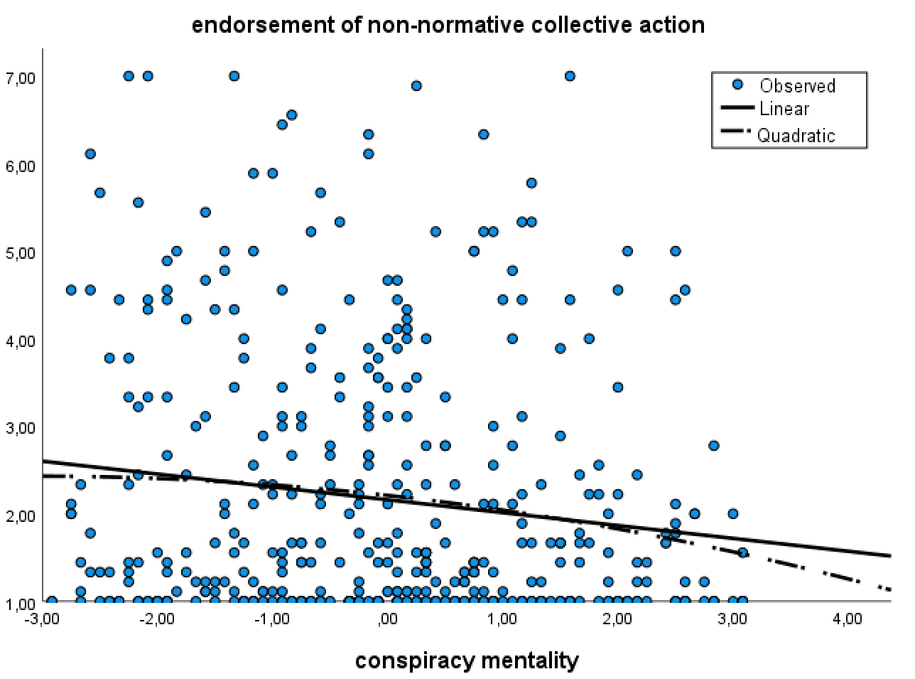
Figure S1. Linear and Quadratic relationships between conspiracy mentality and endorsement of non-normative collective action, Study 1
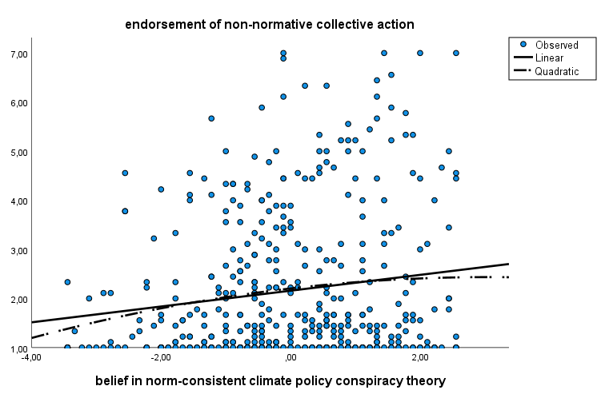
Figure S2. Linear and Quadratic relationships between belief in a norm-consistent climate policy conspiracy theory and endorsement of non-normative collective action, Study 1

Study 2
Table S8
Regression of support for non-normative collective action on (grand-mean centred) conspiracy beliefs, Study 2
Conspiracy Belief | Predictor | B | SE | t | p | CI_{95%}[B]
 |  |  |  |  |  | LL | UL
Conspiracy mentality | CM | -.08 | .059 | -1.36 | .175 | -.194 | .036
Conspiracy mentality | CM² | -.09 | .036 | -2.51 | .012 | -.160 | -.020
Belief in norm-consistent conspiracy theory | BNCCT | .34 | .061 | 5.50 | <.001 | .216 | .456
Belief in norm-consistent conspiracy theory | BNCCT² | -.002 | .036 | -0.05 | .961 | -.072 | .068

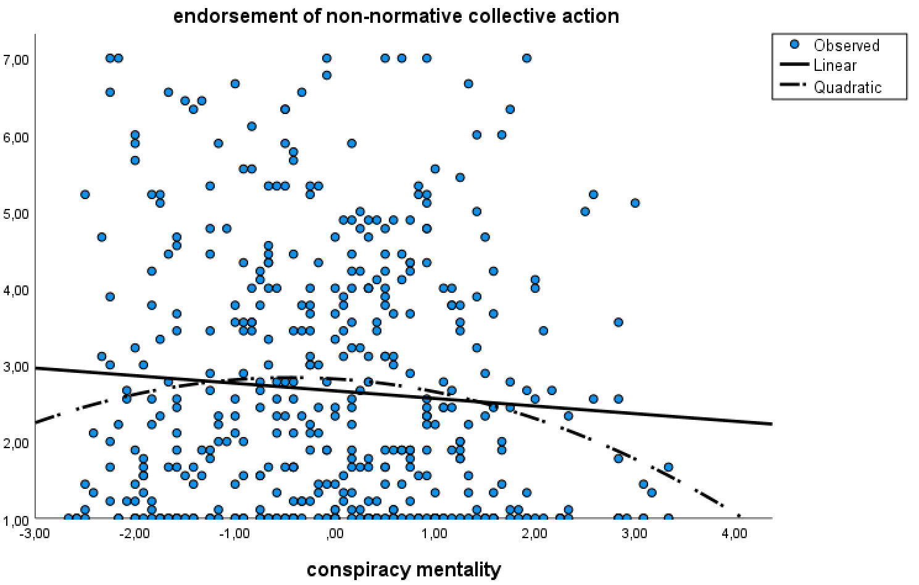
Figure S3. Linear and Quadratic relationships between conspiracy mentality and endorsement of non-normative collective action, Study 2
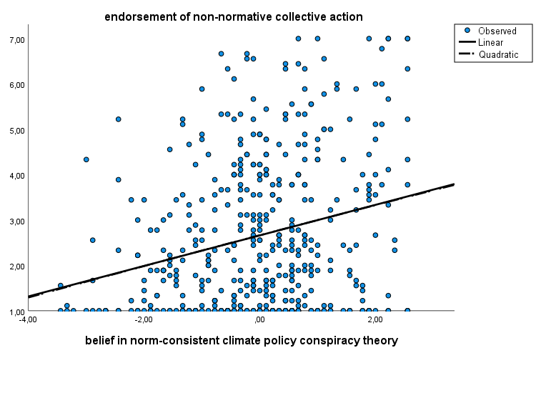
Figure S4. Linear and Quadratic relationships between belief in a norm-consistent climate policy conspiracy theory and endorsement of non-normative collective action, Study 2

Study 3
Table S9.
Regression of support for non-normative collective action on (grand-mean-centred) conspiracy beliefs
Conspiracy Belief | Predictor | B | SE | t | p | CI_{95%}[B]
 |  |  |  |  |  | LL | UL
Belief in norm-consistent conspiracy theory | BNCCT | .37 | .053 | 6.89 | <.001 | .262 | .472
Belief in norm-consistent conspiracy theory | BNCCT² | -.01 | .035 | -0.41 | .685 | -.082 | .054
Belief in norm-inconsistent conspiracy theory | BNICT | .14 | .060 | 2.40 | .017 | .026 | .262
Belief in norm-inconsistent conspiracy theory | BNICT² | .01 | .036 | 0.25 | .802 | -.062 | .080

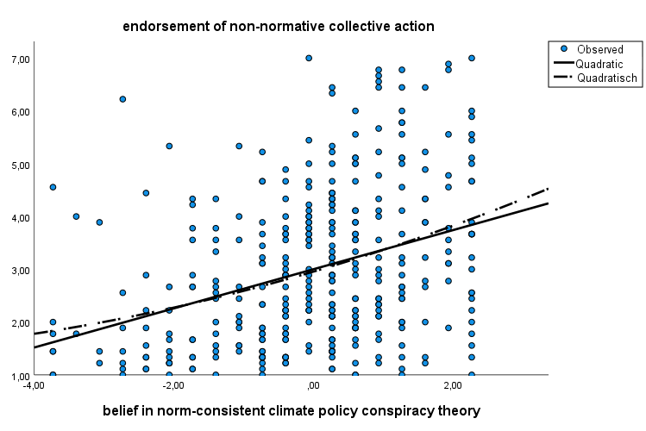
Figure S5. Linear and Quadratic relationships between belief in a norm-consistent climate policy conspiracy theory and endorsement of non-normative collective action, Study 3

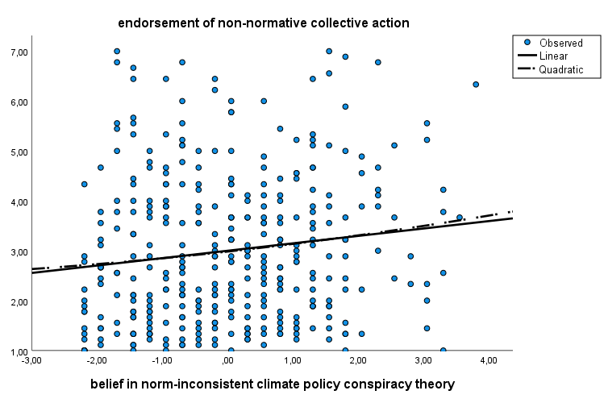
Figure S6. Linear and Quadratic relationships between belief in a norm-inconsistent climate policy conspiracy theory and endorsement of non-normative collective action, Study 3

